Черемушкинская межрайонная прокуратура разъясняет о продлении до конца 2030 года срока действия программы материнского (семейного) капитала.
10.06.2025
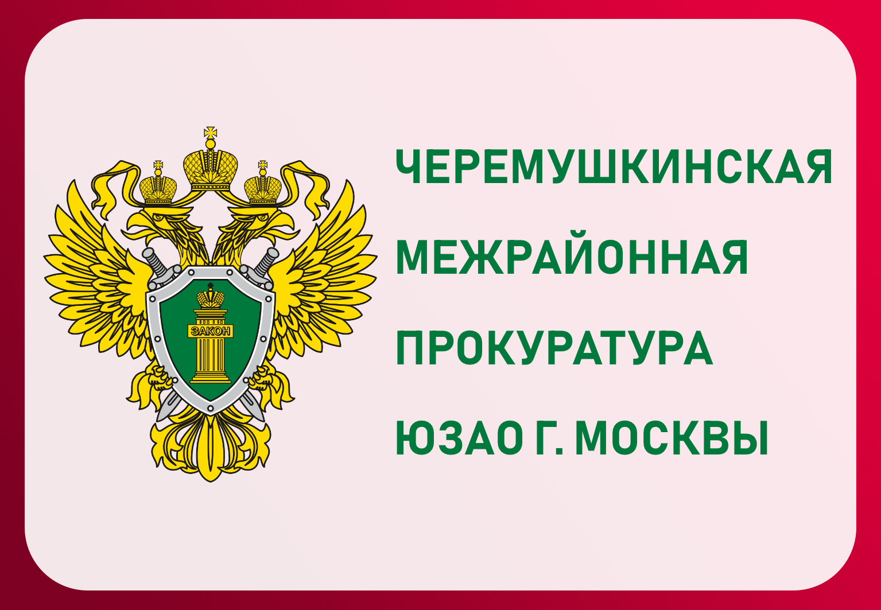
Федеральным законом от 28 февраля 2025 № 24-ФЗ внесены изменения в статью 13 Федерального закона «О дополнительных мерах государственной поддержки семей, имеющих детей».
До внесения настоящих изменений действие программы было ограничено датой 31 декабря 2026. Принятым законом программа поддержки семей продлена еще на 4 года, то есть по 31 декабря 2030.
В рамках программы маткапитал предоставляется на второго
и последующих детей. Предоставленные средства можно направить,
в частности, на улучшение жилищных условий и оплату образования.
Соответствующие изменения в законодательство вступают в силу
с 11 марта текущего года.

Адрес страницы: http://yasenevo.mos.ru/presscenter/news/detail/13022650.html
Управа района Ясенево города Москвы

